3700000125010

行政许可

特种作业操作资格证核发
服务指南

济南市应急管理局发布

2022-05-01
目 录

一、办理要素

（一）事项名称和编码………………………………… 3

（二）实施机构………………………………………… 3

（三）申请主体………………………………………… 3

（四）受理地点………………………………………… 3

（五）办理依据………………………………………… 3
（六）办理条件………………………………………… 4
（七）申请材料………………………………………… 5
（八）办理类型……………………………………… …5
（九）办理形式………………………………………… 5

（十）办理时限………………………………………… 5
（十一）收费标准……………………………………… 5
（十二）咨询服务……………………………………… 5
二、办理流程
（一）申请……………………………………………… 6
（二）受理……………………………………………… 6
（三）审核…………………………………………………6
（四）获取审批决定书……………………………………6
（五）流程图…………………………………………………7
三、法律救济
（一）投诉……………………………………………………7
（二）行政复议………………………………………………7
（三）行政诉讼………………………………………………7
四、表单及文书………………………………………………7
（一）申请与受理类 ………………………………………7
（二）审查与决定类 ………………………………………7
五、有关说明…………………………………………………8
六、附件
1.中华人民共和国特种作业操作证式样……………9
2.审批流程图…………………………………………10
3.特种作业操作人员健康查体表……………………12
4.申请事项撤回申请书…………………………………13
5.代为申请授权委托书…………………………………14
一、办理要素
（一）事项名称和编码
事项名称：特种作业操作资格证核发
编码：3700000125010
（二）实施机构
济南市应急管理局
（三）申请主体
从事特种作业的单位和个人
（四）受理地点
济南市政务服务中心三楼综合事务B11窗口（济南市市中区站前街9号）。
（五）办理依据
1.《中华人民共和国安全生产法》（2002年6月第九届全国人大会常委会第二十八次会议通过，2014年8月31日修正）第二十七条:生产经营单位的特种作业人员必须按照国家有关规定经专门的安全作业培训，取得相应资格，方可上岗作业。 特种作业人员的范围由国务院安全生产监督管理部门会同国务院有关部门确定
2.《生产经营单位安全培训规定》（原国家安监总局令第3号 2015年修订）第十八条:生产经营单位的特种作业人员，必须按照国家有关法律、法规的规定接受专门的安全培训，经考核合格，取得特种作业操作资格证书后，方可上岗作业。 特种作业人员的范围和培训考核管理办法，另行规定。
3.《特种作业人员安全技术培训考核管理规定》（原国家安监总局令第30号 2015年5月29日修订）第七条：国家安全生产监督管理总局（以下简称安全监管总局）指导、监督全国特种作业人员的安全技术培训、考核、发证、复审工作；省、自治区、直辖市人民政府安全生产监督管理部门负责本行政区域特种作业人员的安全技术培训、考核、发证、复审工作。
省、自治区、直辖市人民政府安全生产监督管理部门和负责煤矿特种作业人员考核发证工作的部门或者指定的机构（以下统称考核发证机关）可以委托设区的市人民政府安全生产监督管理部门和负责煤矿特种作业人员考核发证工作的部门或者指定的机构实施特种作业人员的安全技术培训、考核、发证、复审工作
4.《山东省安全生产条例》（2017年1月修订）第十三条：
生产经营单位的特种作业人员必须按照国家有关规定经专门的安全作业培训，取得特种作业操作资格证书后，方可上岗作业。
（六）办理条件
申请特种作业人员操作资格，按照《特种作业人员安全技术培训考核管理规定》第四条、第五条的规定，应当具备下列条件：
1.年满18周岁，且不超过国家法定退休年龄；
2.个人做出健康承诺，无妨碍从事相应特种作业的器质性心脏病、癫痫病、美尼尔氏症、眩晕症、癔病、震颤麻痹症、精神病、痴呆症以及其他疾病和生理缺陷；
3.具有初中及以上文化程度（危险化学品特种作业人员应当具备高中或者相当于高中及以上文化程度）；
4.具备必要的安全技术知识与技能；
5.相应特种作业规定的其他条件；
6.必须经专门的安全技术培训并考核合格。（详见附表4）
（七）申请材料
序号 | 材料名称  （*为可容缺材料） | 份数 | 形式  （核对原件） | 审查要点  （申请人在第一或上一审批环节中已提交并审核通过的材料，不需重复提供，复印件加盖公章及骑缝章。）
1 | 身份证 | 1 | 纸质复印件 | 是否与原件一致
2 | 学历证书复印件 | 1 | 纸质复印件 | 核查是否与原件一致
3 | 健康承诺 | 1 | 纸质原件 | 申请人提出
4 | 申请人考试合格的证明材料 | 1 | 纸质复印件 | 核查是否是有效机关核发
（八）办理类型
办理类型为承诺件。
（九）办理形式
办理形式为零跑腿。
（十）办理时限
受理时限：0个工作日。
办理时限：法定时限20个工作日，承诺时限0个工作日。
（十一）收费标准
教材、培训需要缴费（市场定价）
（十二）咨询服务
济南市政务服务中心三楼综合事务B11窗口提供申报要件和审批流程相关内容的咨询；济南市应急管理局在职责范围内提供相关业务咨询。
电话咨询：
济南市政务服务中心三楼综合事务B11窗口：
网站咨询：http://www.jinan.gov.cn/jact/front/mailwrite.do?sysid=21&groupid=239&userids=G239
信函咨询：济南市政务服务中心务三楼综合事务B11窗口。（地址：济南市市中区站前路9号济南市政务服务中心三层；邮编：250001。）
二、办理流程
（一）申请
申请人根据个人需求，专业种类，开办班次自行向具有资质的中介服务机构提供相关材料报名，参加培训。
（二）受理
培训完成后，考试中心统一组织考试。当场显示考试成绩，合格考生由考试中心统一向综合窗口报送成绩单。
（三）审核
综合窗口对报送名单进行比对审核。
(四)获取审批决定书
制发特种作业人员操作资格证
1.获取方式
窗口领取
2.证书类型
《特种作业操作资格证》有效期6年。见附件1
（五）流程图
见附件2
三、法律救济
（一）投诉举报
市政务服务中心管理办公室监督考核处电话：0531-68966426
电子邮箱：Tousu@jinan.gov.cn
网上投诉：http://www.jinan.gov.cn/jact/front/mailwrite.do?sysid=21&groupid=239&userids=G239
信箱：济南市经二路193号市政务服务中心管理办公室监督考核处。邮编：250001
（二）行政复议
济南市政府人民政府，地址：济南市市中区站前路9号行政复议立案窗口，联系电话：0531-68967465、68967466，邮编：250001。
（三）行政诉讼
依法向人民法院提起行政诉讼。济南市历下区人民法院、天桥区人民法院、济阳区人民法院、商河县人民法院，济南市历下区历山路147号、济南市天桥区无影山中路110号、济南市济阳区新元大街9号、济南市商河县鑫源路10号0531-81691000（历下区法院）、0531-85964813（天桥区法院）、0531-81171234（济阳区法院）、0531-84860128（商河县法院）

四、表单及文书
（一）申请与受理类
1、特种作业操作人员查体表 见附件3
2.受理通知书 见附件4
3.不予受理决定书 见附件5
（二）审查与决定类
4.送达回证 见附件6
五、有关说明
本服务指南根据法律法规规章相关内容的修改变动情况和工作实际要求，予以实时更新。

附件1
中华人民共和国特种作业操作证式样
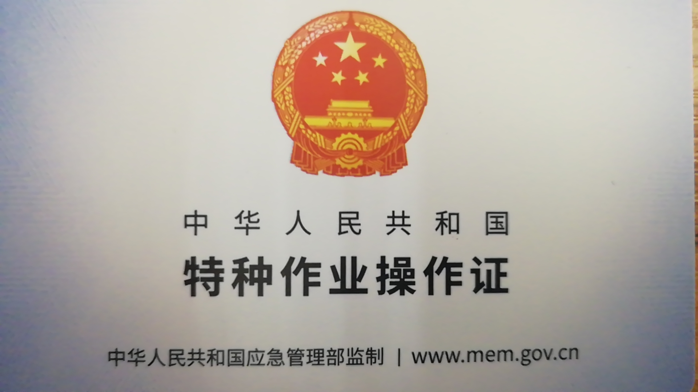

附件2
特种作业操作资格证核发流程图
（法定办结时限20个工作日、承诺办结时限15工作日）
报送考试成绩，核对有关情况
申请材料齐全，符合法定形式
报名、交纳培训费用，参加考试
申请材料不齐全、不合法定形式
作出不予受理决定，并告知向有关单位申请
一次性告知申请人补正的全部内容
不属于本局职权范围的
申请人提出申请

具有资质的中介服务机构

服务窗口制作证件并通知申请（机构）人领取
附件3
特种作业操作人员健康查体表
登记 字 号
姓名 |  |  |  | 性别 |  |  |  |  | 身份证号 |  |  |  |  |  | 一寸近期  免冠彩照
申报特种作业专业 |  |  |  |  |  |  |  |  |  |  |  |  |  |  | 一寸近期  免冠彩照
工作单位 |  |  |  |  |  |  |  |  |  | 联系电话： |  |  |  |  | 一寸近期  免冠彩照
身高（cm） |  |  |  | 体重（kg） |  |  |  |  |  | 精神状态 |  |  |  |  | 一寸近期  免冠彩照
听力 |  | 左耳 |  |  |  |  | 右耳 |  |  |  |  |  |  | 医师检查意见：  （签字）  年 月 日
视力 |  | 左眼 |  |  |  |  | 右眼
辩色力 |  | 左眼 |  |  |  |  | 右眼
血压 |  |  |  |  |  |  | 脉搏 |  |  |  |  |  |  | 医师检查意见：  （签字）  年 月 日
神经及精神疾病 |  |  |  |  |  |  | 脑电图（可或缺）
肺呼吸道疾病
心血管疾病 |  |  |  |  |  |  |  | 心电图（可或缺）
腹腔器官疾病
骨骼及关节 |  |  | 四肢 |  |  |  |  |  |  |  |  |  |  | 医师检查意见：  （签字）  年 月 日
 |  |  | 脊柱
既往史 |  | 心脏病史、癫痫病史、美尼尔氏症史、眩晕症史、癔病史、震颤麻痹症史、精神病史、痴呆症史。（确定项画“√”） |  |  |  |  |  |  |  |  |  |  |  | 本人确认有无及签名：  年 月 日
家庭史 |  | 心脏病史、癫痫病史、美尼尔氏症史、眩晕症史、癔病史、震颤麻痹症史、精神病史、痴呆症史。（确定项画“√”）
检查结果 |  | 有无：①器质性心脏病 ②癫痫病 ③美尼尔氏症 ④眩晕症 ⑤癔病 ⑥震颤麻痹症 ⑦精神病 ⑧痴呆症 ⑨其他疾病和生理缺陷。（确定项画“√”）  结果意见： |  |  |  |  |  |  |  |  |  |  |  | 主管医师意见：  查体医院门诊部（公章）  年 月 日
培训机构  意见 |  | 要求：①体检应在县级以上医院进行。下列检查内容有一项存在问题的即为体检不合格。②体检项目标准：听力（一侧听力在5米以上）、视力（裸眼视力4.3以上）；辩色力（无红绿色盲）；血压（无二级及以上）；肢体残疾（上肢以及手、下肢以及脚无残缺和四肢、脊椎关节无僵直）；③无器质性心脏病、癫痫病、美尼尔氏症、眩晕症、癔病、震颤麻痹症、精神病、痴呆症以及上述疾病病史。④体检表上有各栏医生签字和本人签字。  主管人签名：  （培训机构公章）  年 月 日

附件4
行政许可申请事项撤回申请书

：
我单位于 年 月 日取得《行政许可补正材料通知单》（编号： ），由于下列原因无法按照规定期限予以配合办理许可手续，经研究决定，我单位现申请撤回行政许可申请。
撤回申请的原因（可附页说明）：

申请单位（盖章）：
年 月 日
市应急局批准意见：

（许可专用章）
年 月 日
附件5
行政许可代为申请授权委托书

委托人：
受委托人：
现委托 为我（单位）的委托代理人，以我（单位）的名义代为提出职业卫生技术服务机构（ 级）资质申请。受委托人在办理该行政许可事项活动中签署的一切文件，我（单位）均予以承认。

委托人（签名）：
受委托人（签名）：
年 月 日

